паспорт инвестиционной площадки

Раздел 1. Общая информация
1.1 | Общая информация
1.1.1 | Название площадки | База отдыха «Жуковская»
1.1.2 | Субъект РФ | Новгородская область
1.1.3 | Тип площадки | Brownfield
1.1.4 | Адрес площадки | 174435, Новгородская область, Боровичский район, Кончанско-Суворовское сельское поселение, д.Жуково
1.1.5 | Кадастровый номер | 53:02:062002:1
1.1.6 | Место на карте
1.1.7 | Форма собственности | частная
1.1.8 | Контактное лицо для взаимодействия | Мазур Анжелика Амангельдыевна
1.1.9 | Контактный телефон | (81664) 50-053
1.1.10 | Контактный email | shansbor@mail.ru
1.1.11 | Прикрепить файл
1.2 | Транспортная доступность
1.2.1 | Расстояние до Москвы, (км) | 474
1.2.2 | Расстояние до Санкт-Петербурга, (км) | 391
1.2.3. | Расстояние до регионального центра, (км) | 215
1.2.4.1 | Название ближайшего города | Боровичи
1.2.4.2 | Расстояние до ближайшего города, (км) | 38
1.2.5.1 | Название ближайшего шоссе с указанием километра в месте примыкания | Федеральная автомобильная дорога «Россия»  М10 (место примыкания № 445 км)
1.2.5.2 | Расстояние до ближайшего шоссе, (км) | 127 (до М10)
1.2.6 | Автомобильные пути на территории площадки
1.2.7.1 | Название ближайшего ж/д станции | ст.Боровичи  (не электрифицированная ветка Октябрьской железной дороги Боровичи-Угловка)
1.2.7.2 | Расстояние до ближайшей ж/д станции, (км) | 38
1.2.7.3 | Наличие присоединения к ж/д путям
1.2.7.4 | Наличие ж/д путей на территории площадки | нет
1.2.8.1 | Название ближайшего аэропорта | Санкт-Петербург
1.2.8.2 | Расстояние до ближайшего аэропорта, (км) | 391
1.2.9.1 | Название ближайшего морского порта | Санкт-Петербург
1.2.9.2 | Расстояние до ближайшего морского порта, (км) | 391
1.2.10.1 | Название ближайшего речного порта | Великий Новгород
1.2.10.2 | Расстояние до ближайшего речного порта, (км) | 215

Раздел 2. Земельный участок и инфраструктура площадки
2.1 | Земельный участок
2.1.1 | Площадь земельного участка, га | 0,8519
2.1.2 | Форма земельного участка
2.1.3 | Размеры земельного участка: длина и ширина (м)
2.1.4 | Рельеф земельного участка (горизонтальная поверхность, монотонный склон; уступы; сложный ландшафт (лощины, промоины, ямы, обрывы, бугры и т.п.); смешанный ландшафт) | лесной массив
2.1.5 | Вид грунта | песчаная
2.1.6 | Глубина промерзания, м | 1,5
2.1.7 | Уровень грунтовых вод, м | 1
2.1.8 | Возможность затопления во время паводков
2.1.9 | Возможность расширения земельного участка (да, нет) | нет
2.1.10 | Категория земель (земли сельскохозяйственного назначения; земли поселений; земли промышленности, энергетики, транспорта, связи, радиовещания, телевидения, информатики, земли для обеспечения космической деятельности, земли обороны, безопасности и земли иного специального назначения; земли особо охраняемых природных территорий и объектов; земли лесного фонда; земли водного фонда; земли запаса) | земли промышленности, энергетики, транспорта, связи, радиовещания, телевидения, информатики, для обеспечения космической деятельности, земли обороны, безопасности и земли иного специального назначения
2.1.11 | Функциональная зона (жилая, общественно-деловая, производственная, инженерной и транспортной инфраструктуры, сельскохозяйственного использования, рекреационного назначения, иное)
2.1.12 | Описание близлежащих территорий и их использования
2.1.12.1 | Расстояние до ближайших жилых домов, (км) | 2
2.1.12.2 | Близость к объектам, загрязняющим окружающую среду (указать тип загрязнения и расстояние, км) | экологическая характеристика: удовлетворительная
2.1.13 | Ограничения использования участка (санитарно-защитная зона, водоохранная зона, зона охраны объектов культурного наследия, близость к природным заповедникам, охранные зоны инженерных коммуникаций, иное) | участок расположен в водоохранной зоне озера Шерегодро
2.1.14 | Виды разрешенного использования, исходя из функционального зонирования | для туристско-рекреационной деятельности
2.1.15 | Текущее использование площадки | база отдыха
2.1.16 | История использования площадки | база отдыха
2.1.17 | Близость к водным ресурсам | расположена на берегу озера Шерегодро
2.1.18 | Условия приобретения (пользования) площадки (покупка, аренда и т.д.) | по договорённости с собственником
2.1.18.1 | Условия аренды (приобретения) участка | по договорённости с собственником
2.1.18.2 | Расчётная стоимость аренды
2.1.18.3 | Прочие затраты, связанные с приобретением площадки (топографическая съемка, составление кадастрового плана, межевание и т.д.)
2.2 | Инженерные изыскания на территории площадки
2.2.1 | Наличие геоподосновы земельного участка | нет
2.2.2 | Инженерно-геодезические изыскания
2.2.3 | Инженерно-геологические изыскания
2.2.4 | Инженерно-гидрометеорологические изыскания
2.2.5 | Инженерно-экологические изыскания
2.2.6 | Археологические изыскания
2.2.7 | Аэрофотосъемка
2.3 | Здания и сооружения
2.3.1 | Существующие административные помещения | здание буфета
2.3.2 | Общий размер административных помещений, (тыс. кв. м) | 0,1306
2.3.3 | Размер свободных административных помещений, (тыс. кв. м) | 0,1306
2.3.4 | Ставка арендной платы административных помещений, руб./кв. м в год, без НДС
2.3.5 | Существующие производственные помещения | дом для отдыхающих № 1  дома для отдыха: № 2, 3, 5, 6, 7, 8, 11  жилой дом
2.3.6 | Общий размер производственных помещений, (тыс. кв. м) | 0,761
2.3.7 | Размер свободных производственных помещений, (тыс. кв. м) | 0,761
2.3.8 | Ставка арендной платы производственных помещений, руб./кв. м в год, без НДС
2.3.9 | Существующие складские помещения
2.3.10 | Общий размер складских помещений, (тыс. кв. м)
2.3.11 | Размер свободных складских помещений, (тыс. кв. м)
2.3.12 | Ставка арендной платы складских помещений, руб./кв. м в год, без НДС
2.3.13 | Наличие сводного плана инженерных коммуникаций
2.4 | Электроэнергия на территории площадки
2.4.1 | Электрическая мощность, (МВт) | есть,  трансформаторная подстанция, ЛЭП 0,4 кВ
2.4.2 | Свободная электрическая мощность, (МВт)
2.4.3 | Источник(и) электроэнергии, с указанием количества и мощности, (МВт) | 30 кВт
2.4.4 | Наличие проработанной концепции энергоснабжения
2.4.5 | Стоимость подключения к эл. сетям, (руб./кВт без НДС) | стоимость подключения к электрическим сетям в зависимости от присоединяемой мощности согласно Постановлению Комитета по тарифной политике Новгородской области от 30.11.2023 № 72/1 «Об установлении платы и ставок платы за технологическое присоединение к электрическим сетям территориальных сетевых организаций на территории Новгородской области на 2024 год»
2.4.6 | Стоимость услуг по передаче электроэнергии, (руб./кВт*ч без НДС) | стоимость услуг по передаче электроэнергии согласно постановлению Комитета по тарифной политике Новгородской области от 25.11.2022 № 68/19 «О единых (котловых) тарифах на услуги по передаче электрической энергии по сетям Новгородской области»
2.5 | Газообеспечение площадки
2.5.1 | Мощность по газу, (кбм/ч) | нет
2.5.2 | Свободная мощность по газу, (кбм/ч)
2.5.3 | Источник(и) газообеспечения, с указанием количества и мощности, (кбм/ч)
2.5.4 | Стоимость газа, (руб./кбм без НДС)
2.6 | Тепловая энергия на территории площадки
2.6.1 | Мощность тепловой энергии, (Гкал/ч) | есть,  отопление от собственной котельной  (бытовые котлы на древесном угле, дровах)
2.6.2 | Свободная мощность тепловой энергии, (Гкал/ч)
2.6.3 | Источник тепловой энергии, с указанием количества и мощности, (Гкал/ч)
2.6.4 | Стоимость теплоэнергии, (тыс. руб./Гкал без НДС)
2.7 | Водообеспечение площадки
2.7.1 | Мощность водообеспечения, (кбм/ч) | есть,  2 шахтных колодца  (подача воды погружными насосами)
2.7.2 | Свободная мощность водообеспечения, (кбм/ч)
2.7.3 | Источник водообеспечения, с указанием количества и мощности, (кбм/ч)
2.7.4 | Стоимость водообеспечения, (руб./кбм без НДС)
2.8 | Очистные сооружения на территории площадки
2.8.1 | Мощность очистных сооружений, (кбм/ч) | нет,  водонепроницаемый отстойник (вывоз жидких отходов асс/машинами на очистные сооружения)
2.8.2 | Свободная мощность очистных сооружений, (кбм/ч)
2.8.3 | Описание очистных сооружений, с указанием количества и мощности, (кбм/ч)
2.8.4 | Оценка запасов, (куб. м. в сутки)

Раздел 3. Трудовые ресурсы, социальная инфраструктура
3.1 | Трудовые ресурсы
3.1.1 | Название ближайшего населённого пункта | г.Боровичи
3.1.2 | Расстояние до ближайшего населённого пункта, (км) | до г.Боровичи – 38
3.1.3 | Наличие транспортного сообщения от населённых пунктов до площадки | есть
3.1.4 | Ориентировочный общий объём трудовых резервов в радиусе 50 км от площадки, (тыс. чел.) | Боровичский район – 33,0  (трудоспособное население)
3.1.5 | Средний уровень ежемесячной заработной платы технического персонала, (руб.) | Боровичский район – 49 795,7 (средняя ЗП по району)
3.1.6 | Средний уровень ежемесячной заработной платы управленческого персонала, (руб.)
3.2 | Социальная инфраструктура в 30 ти-минутной доступности от площадки
3.2.1 | Жилье для персонала (удалённость, км) | 2
3.2.2 | Гостиницы (удалённость, км) | 38
3.2.3 | Магазины (удалённость, км) | 3
3.2.4 | Больницы (удалённость, км) | 38
3.2.5 | Конференц-зал, деловые зоны (удалённость, км) | 38
3.2.6 | Спортивные сооружения (удалённость, км) | 38
3.2.7 | Зоны отдыха на территории площадки | есть
3.2.8 | Столовые и кафе на территории площадки | есть

Основные параметры и строительные характеристики расположенных на площадке свободных зданий и сооружений
Наименование здания, сооружения | Длина здания,  м | Ширина здания,  м | Площадь общая и каждого этажа,  м² | Этажность,  м | Высота каждого этажа,  м | Строительный материал
Дом для отдыхающих  № 1 | 17 | 7 | 194,3 | 2-х этажный  с мансардой | 1-й этаж: 2,95  2-ой этаж: 2,52 | бревенчатый
Дом для отдыха № 2 | 9 | 7 | 85,1 | 2-х этажный  с мансардой | 1-й этаж: 2,31  2-ой этаж: 2,47 | бревенчатый
Дом для отдыха № 3 | 30 | 6 | 148,5 | 1-этажный | 2,4 | деревянный
Дом для отдыха № 5 | 12 | 3 | 27,5 | 1-этажный | 2,5 | деревянный
Дом для отдыха № 6 | 8 | 3 | 19,5 | 1-этажный | 2,5 | деревянный
Дом для отдыха № 7 | 7 | 5 | 49,9 | 2-х этажный | 1-й этаж: 2,49  2-ой этаж: 2,41 | бревенчатый
Дом для отдыха № 8 | 20 | 6 | 131 | 1-этажный | 2,4 | пено-блоки
Дом для отдыха № 11 | 8 | 6 | 50,2 | 2-х этажный | 1-й этаж: 2,4  2-ой этаж: 2,49 | бревенчатый
Жилой дом | 8 | 8 | 55 | 1-этажный | 2,7 | бревенчатый
Здание буфета | 14 | 10 | 130,6 | 1-этажный | 3,4 | сэндвич-панели

База отдыха «Жуковская»
Brownfield
174435, Новгородская область, Боровичский район,
Кончанско-Суворовское сельское поселение, д.Жуково
КН 53:02:062002:1

Схема № 1
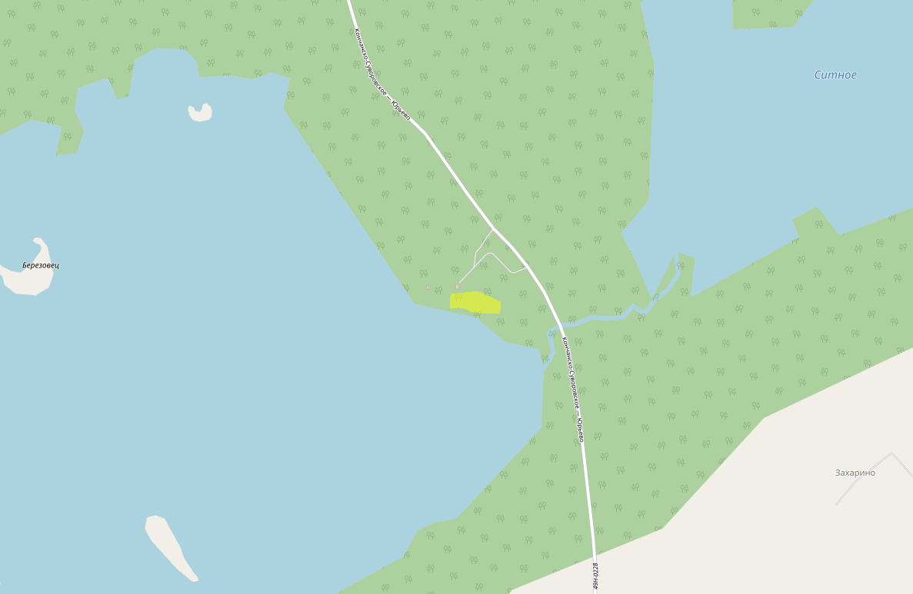

Схема № 2
